武汉纺织大学

Web应用开发课程设计

**智能聊天机器人**

**学 院： 数学与计算机学院**

**班 级： 物联网11802**

**姓 名： 卢巧仪**

**学 号： 1802220110**

**指导老师： 聂刚**

**成 绩：**

**完成日期： 2020年12月15日**

目 录

[1 需求分析 1](#_Toc7054)

[1.1主菜单 1](#_Toc6103)

[1.2功能 1](#_Toc28127)

[收输入并发送信息 1](#_Toc7625)

[2 系统设计 2](#_Toc32759)

[2.1用户用例图 2](#_Toc11224)

[2.2 UML时序图（Sequence Diagram） 3](#_Toc30820)

[2.2.1 系统设计时序图 3](#_Toc3045)

[3 系统实现 4](#_Toc26854)

[3.1.1项目结构---后端服务器部分 4](#_Toc17031)

[3.2 配置文件 5](#_Toc32295)

[3.2.1 jdbc.properties文件 5](#_Toc25195)

[3.2.2 log4j.properties文件 5](#_Toc24103)

[3.2.3 mybatis-config.xml文件 6](#_Toc26508)

[3.2.4 sping-mvc.xml文件 6](#_Toc13058)

[3.2.5 spring-mybatis.xml文件 7](#_Toc16734)

[3.3 工具包Util 7](#_Toc3329)

[3.3.1 QingYunKeRobot.java 7](#_Toc11042)

[3.3.2 TestRobot.java 8](#_Toc24082)

[3.4 服务层ChatBotService.java 8](#_Toc8728)

[3.5 服务层ChatBotController.java 9](#_Toc9326)

[4 系统测试 9](#_Toc8890)

[5 系统总结 10](#_Toc15772)

# 1 需求分析

设计一个智能聊天机器人页面，当你无聊的时候，你可以给它发送消息，它可以让你知道今天的时间和天气哦

## 1.1主菜单

该APP不用注册或登录，当你设计成功时就能进入系统主界面，如下：

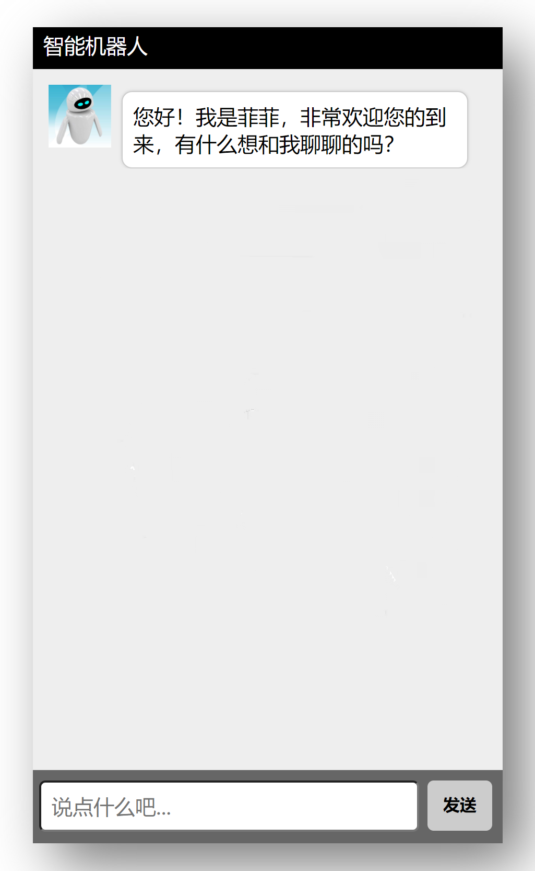

## 1.2功能

### 收输入并发送信息

在聊天界面（主界面）底部有一个输入框，用户可以在输入框中输入想要发送给智能机器人的消息，输入完信息后可以点击发送按钮或者回车键发送信息。每次发送消息时聊天界面会自动的跳转至最下方。

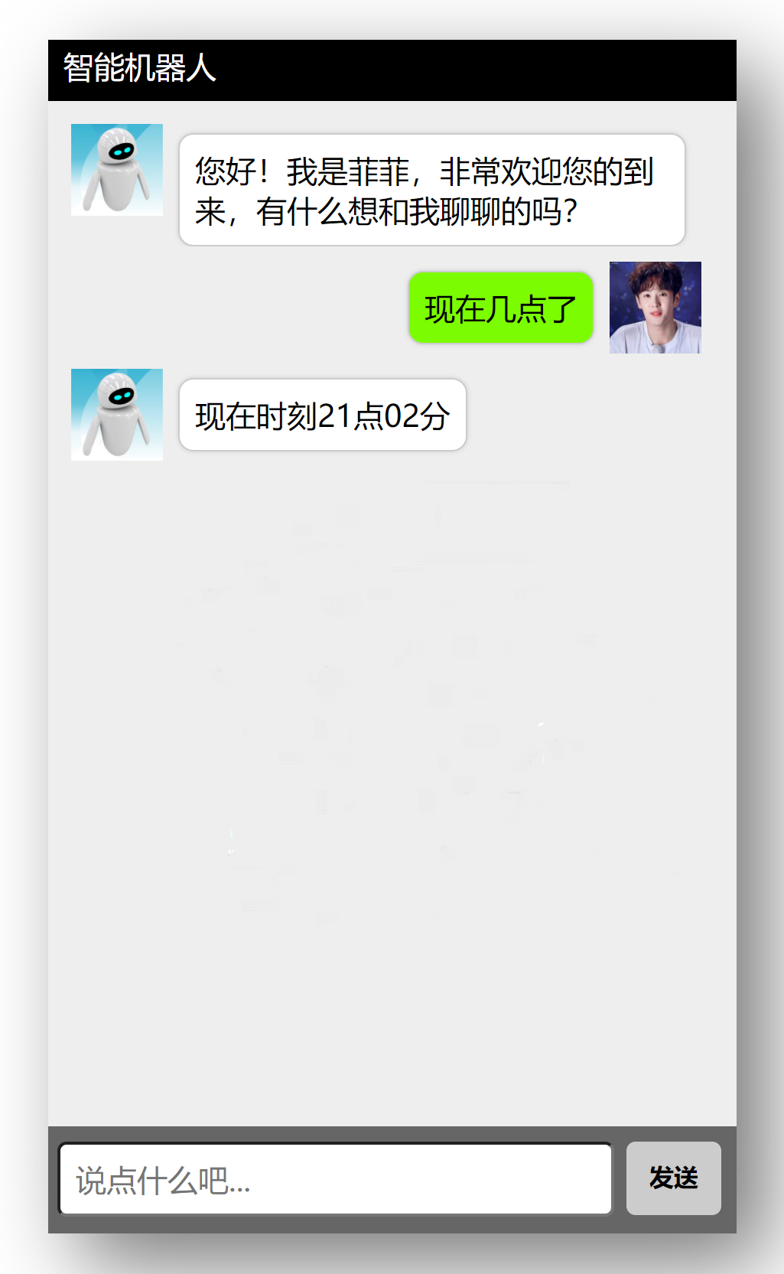

# **2 系统设计**

## 2.1用户用例图

系统只有一个角色，用户用例如下图所示：

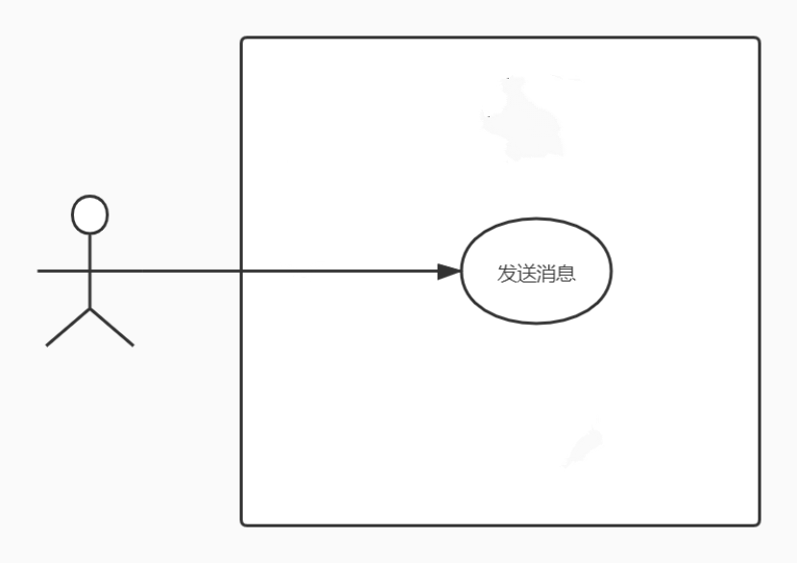

## 2.2 UML时序图（Sequence Diagram）

### 2.2.1 系统设计时序图

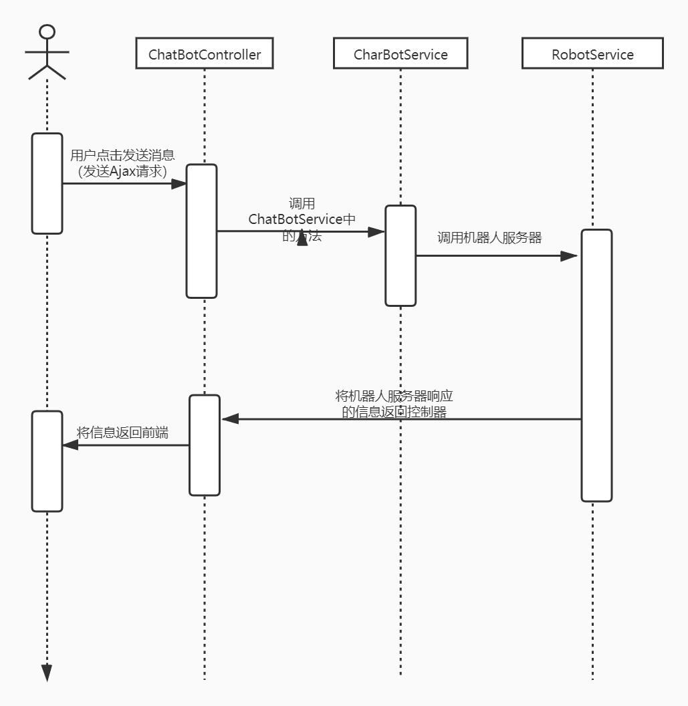

# **3 系统实现**

## 3.1.1项目结构---后端服务器部分

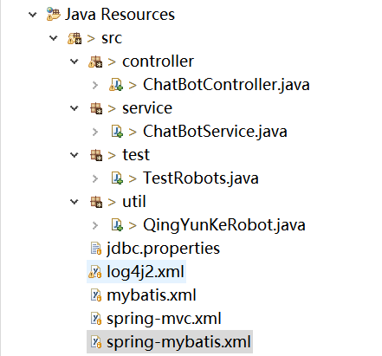

**3.1.2项目结构---前端页面部分**

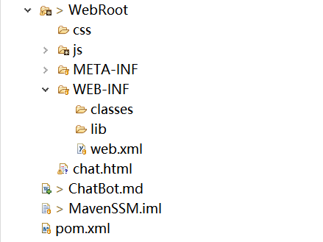

## 3.2 配置文件

在项目下新建Source Folder，名为resources

### 3.2.1 jdbc.properties文件

该配置文件主要是以文件形式保存数据库的驱动类名称，连接数据库的URL地址，访问数据库的用户名及对应的密码，程序运行时会读取该文件相关信息，避免硬编码，当相关信息发生变化时，只需修改配置文件而不用修改源代码，增加程序的可扩展型。

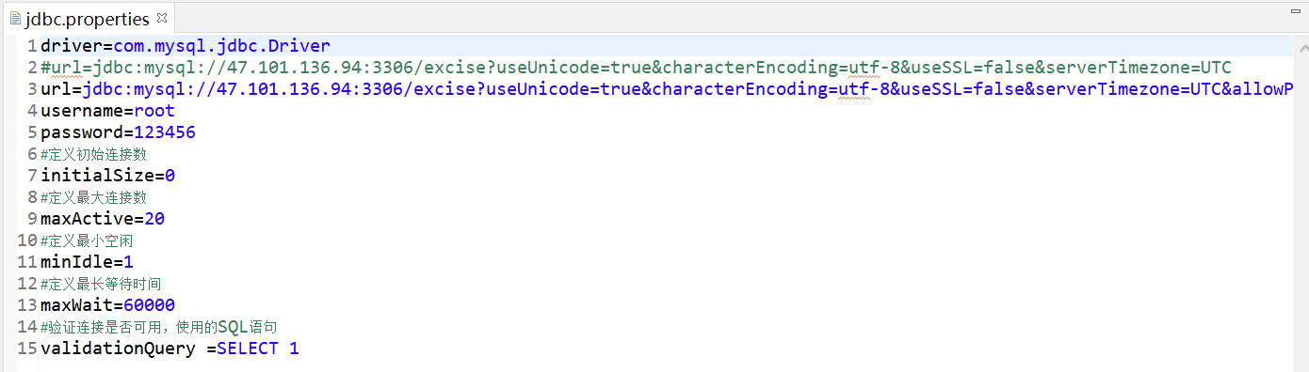

### 3.2.2 log4j.properties文件

描述该文件作用，并对里面的配置进行解释

### 4A9}_]PVVDOOI3XXD8S~BYR3.2.3 mybatis-config.xml文件

描述该文件作用，并对里面的配置进行解释

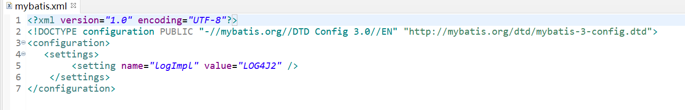

### 3.2.4 sping-mvc.xml文件

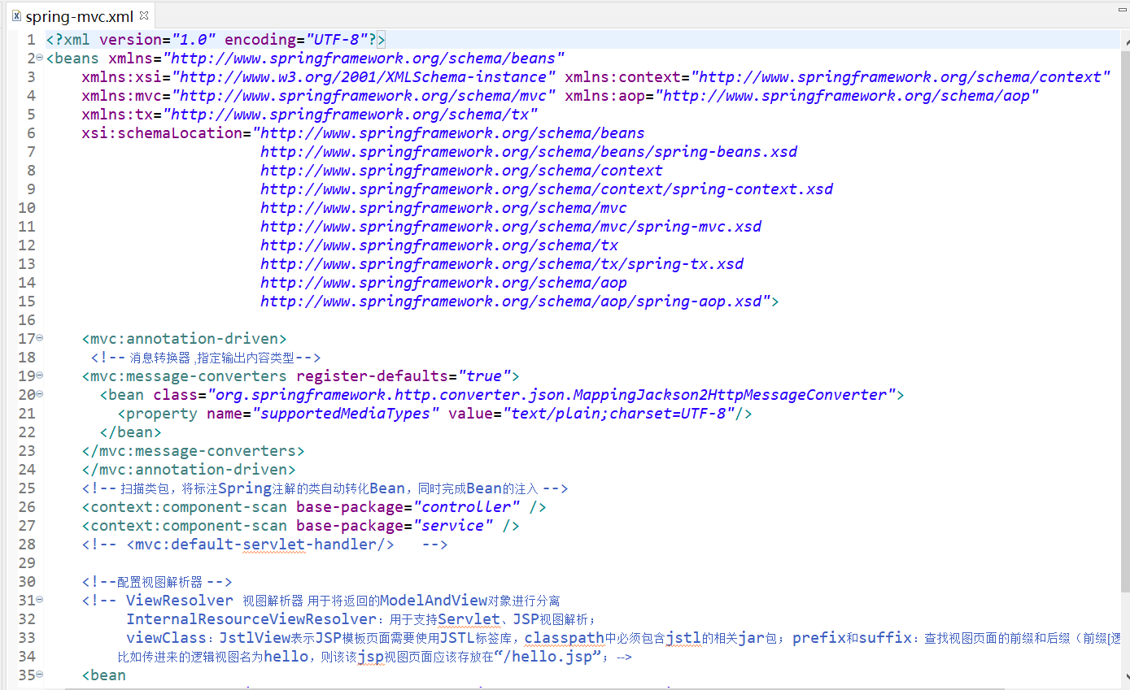

### 3.2.5 spring-mybatis.xml文件

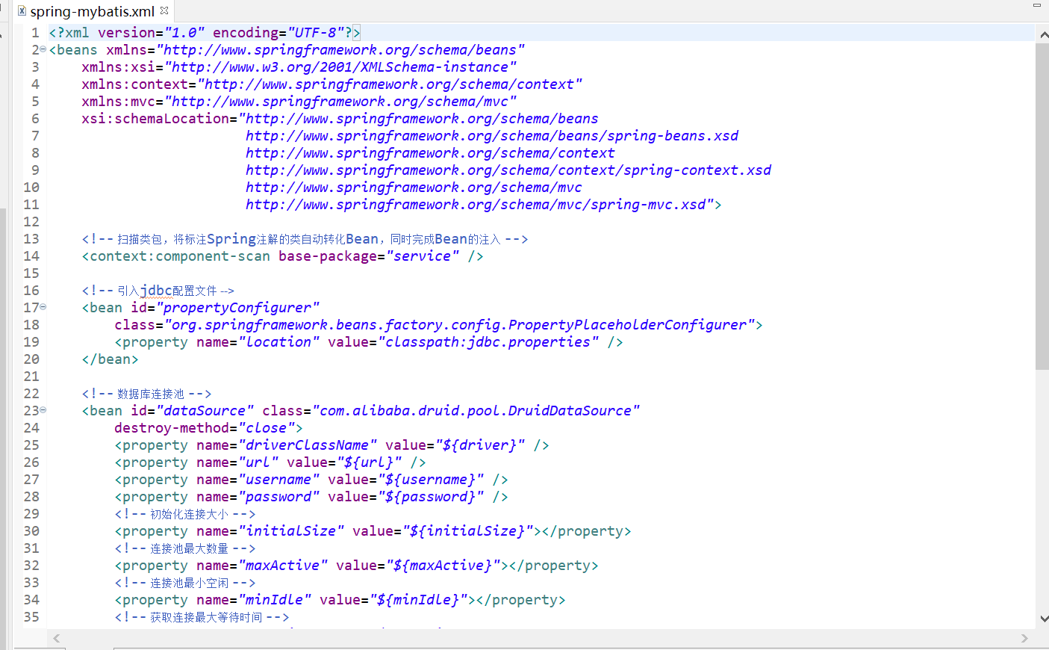

## 3.3 工具包Util

### 3.3.1 QingYunKeRobot.java

描述该文件作用，并对里面的关键代码进行解释

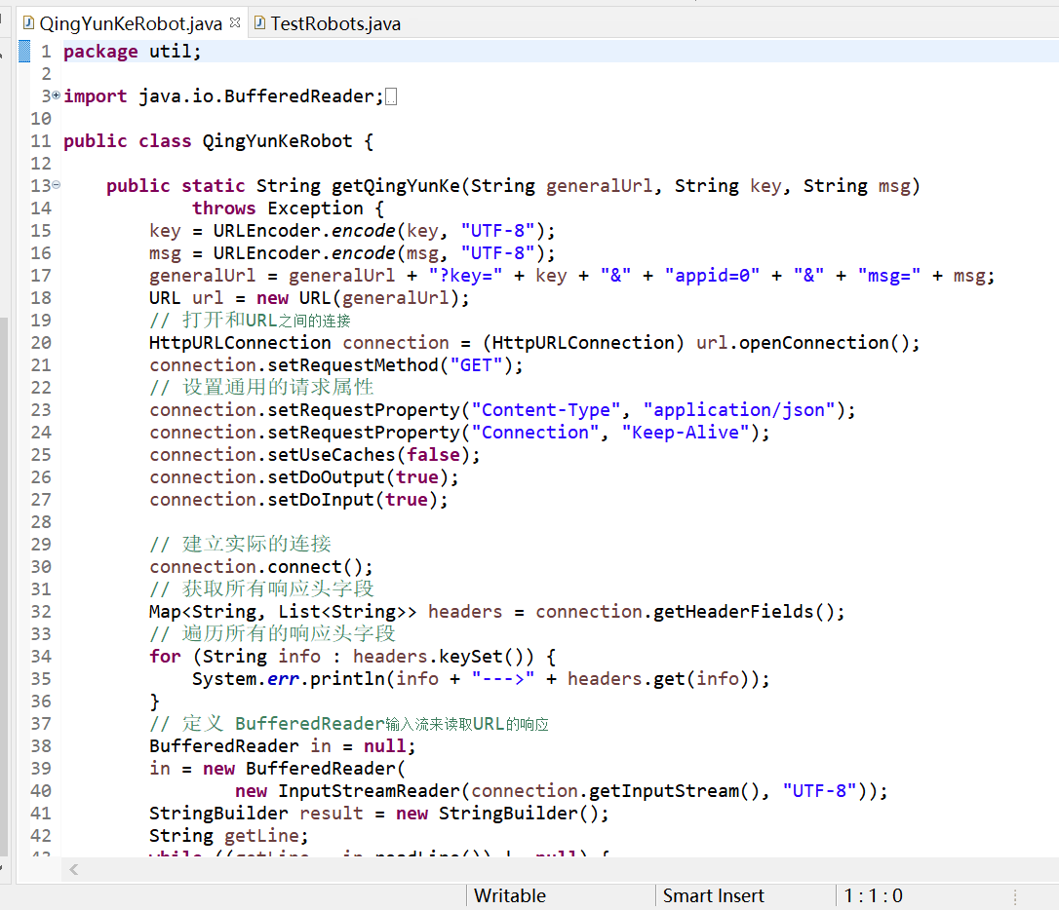

### 3.3.2 TestRobot.java

描述该文件作用，并对里面的关键代码进行解释

## )R$B2K@_ZB]FV(RN4YYWU]L

## 3.4 服务层chatBotService.java

描述该文件作用，并对里面的关键代码进行解释

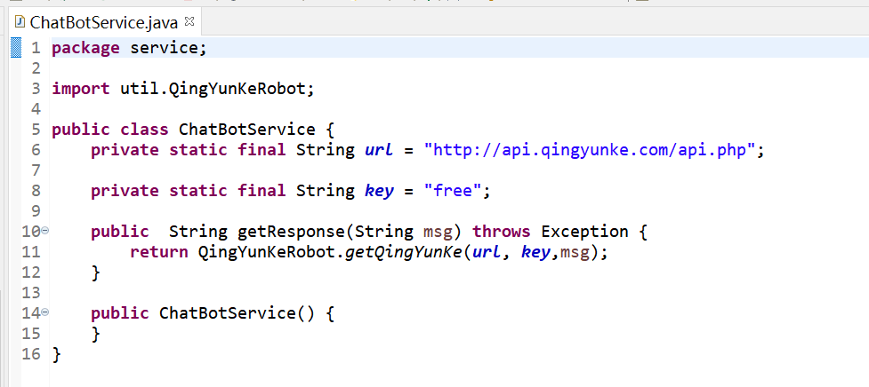

## 3.5 服务层ChatBotController.java

描述该文件作用，并对里面的关键代码进行解释

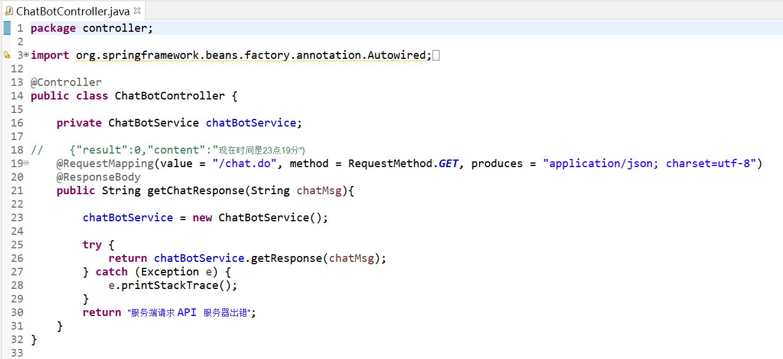

# **4 系统测试**

运行效果：

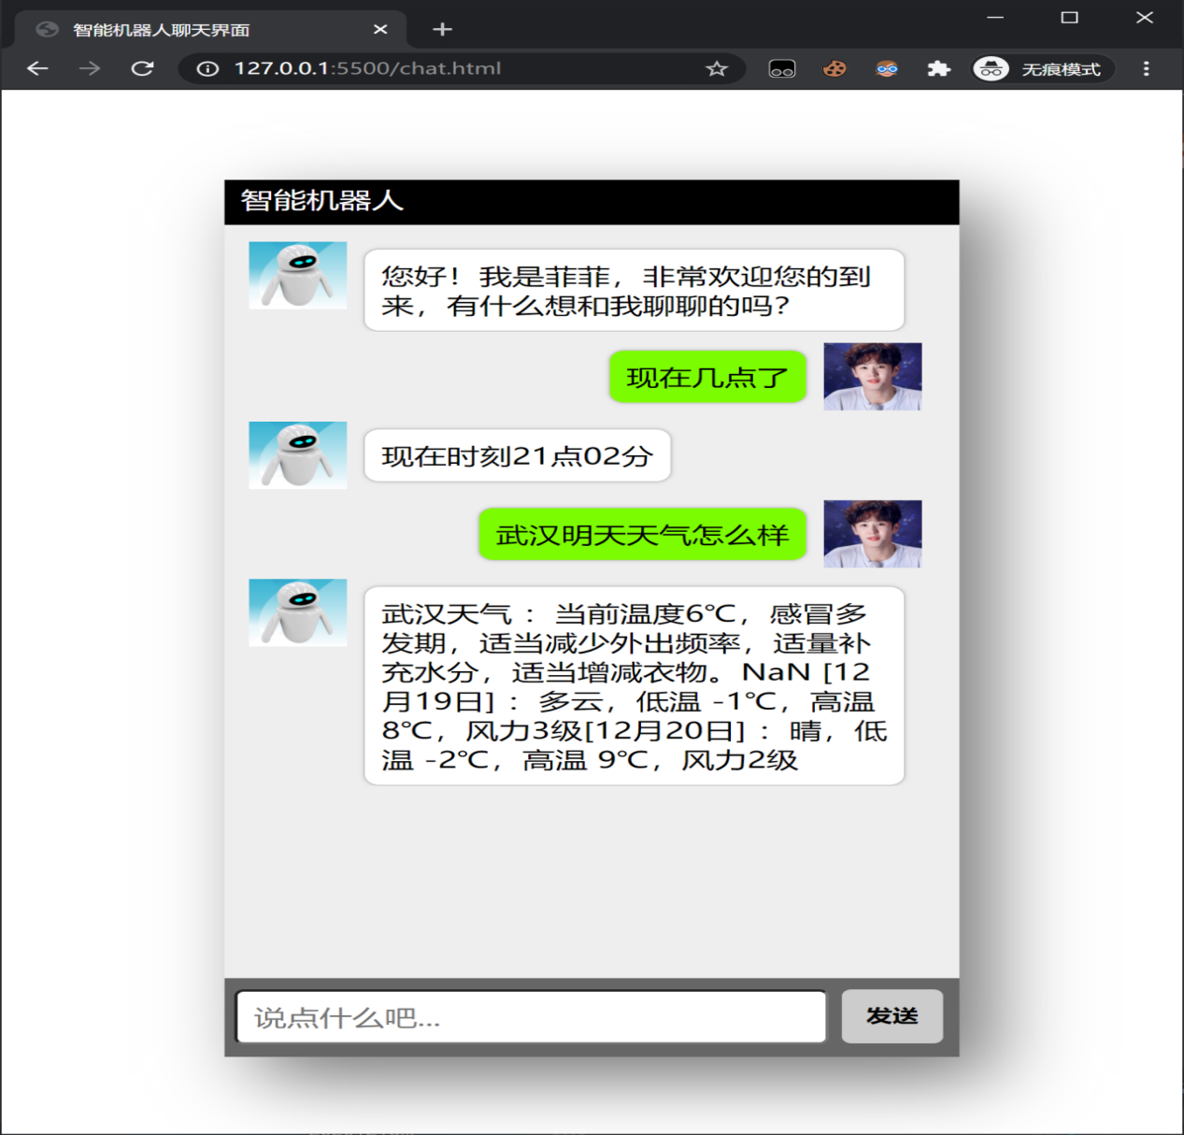

# **5 系统总结**

Web是一门综合性很强的学科，它包含了前后端的知识，并且安装软件也很多，比如Tomcat、eclipse企业版（my eclipse或者idea），这门课跟上学期学的java关系密切，也就是说上学期的java没学好，那么这学期的web你将会学的很吃力，另外这门课对于学习好的人来说，那就是一门锻炼自己的课，而对于代码能力稍微薄弱的人来说，是一个巨大的挑战，光安装软件、配置环境就让我们感到心累，但装好配好的那一刻，又无比满足。学习途中，曾很多次想过放弃，真的太难了！就上课听讲了，老师讲的也大致懂了，一看作业一脸懵，这也是因为之前打的基础不够扎实，以至于后面的课渐渐的跟不上老师的进度，想请教老师也不知道从哪里开始，想请教同学也不知道怎么描述我的问题，以至于一误再误，就觉得web怎么这么难啊，可不可否认的是，web对于我们之后的工作很有帮助，于是还是很认真的跟着聂老师的文档学，聂老师的文档特别有帮助到我们，一步步特别详细，有什么不明白的可以问老师同学，同学们也特别乐于助人。Web这门课让我学到了前后端的交互，也让我知道了如何配置环境，更重要的是，因为平常都会互相交流，所以这门课让我跟同学们的交流更加密切，收获了学习和友谊，双赢。